# 样式

概述：CSS（层叠样式）可以给页面中标签进行‘修改’，外观看起来跟家好看一些。

前端web领域中样式写法有三种：外部样式、内部样式、行内样式

## 1.1外部样式

概述：在前端web开发中样式可以防止在CSS文件里面，在页面中通过link标签可以引入外部文件样式。

比如：我们在程序当中创建CSS文件夹这个文件夹里面有一个default.css文件，这个文件里面可以书写你的样式。

向这种样式前端工程师称之为外部样式。

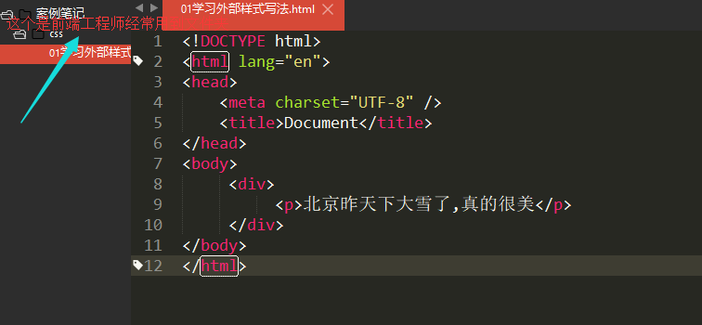

静态页面

<!DOCTYPE html>

<html lang="en">

<head>

<meta charset="UTF-8" />

<title>Document</title>

<!-- 引入外部样式文件（CSS文件） -->

<link rel="stylesheet" type="text/css" href="css/default.css">

</head>

<body>

<div class="box">

<p id="cur">北京昨天下大雪了,真的很美</p>

</div>

</body>

</html>

* 如果想引入外部CSS文件，需要通过link标签进行引入

default.css文件

.box{

width:280px;

height: 280px;

background:red;

}

#cur{

font-size: 20px;

color:green;

text-align:center;

}

## 1.2行内样式

概述：我们在给标签设置样式时候：可以选择器外部样式、内部样式、行内样式（对于web开发很少用）；

行内样式：直接在开始标签的地方就可以设置，通过style属性进行设置。

<!DOCTYPE html>

<html lang="en">

<head>

<meta charset="UTF-8" />

<title>Document</title>

</head>

<body>

<p style="width:600px;height:300px;font-size: 30;color: red;">最近比较热门话题是xx公司暴力裁员</p>

</body>

</html>

注意:行内样式写法

<标签名字 style = “属性:属性值;属性:属性值;”>文本</标签名字>

## 1.3总结样式

总结：(web)前端开发中样式有三种：外部样式（link标签引入外部CSS文件）、内部样式、行内样式

|  |  |
| --- | --- |
| 外部样式 | Link标签引入 |
| 内部样式 | <style></style> |
| 行内样式 | <标签名字 style = “属性:属性值;”>文本</标签名字> |

注意：前端开发中样式有优先级的：行内样式=>内部样式=>外部样式

问题：三种样式那种好?

外部样式相对而言在开发项目时候经常用外部样式【可以进行统一管理：让你的项目中样式看的更加整洁】

# 盒模型*

概述：所谓盒模型其实任意标签都有，可以让标签向外拓展。【padding、border、margin】

盒模型中：padding【内边距】、border【外边框】可以让元素向外拓展。

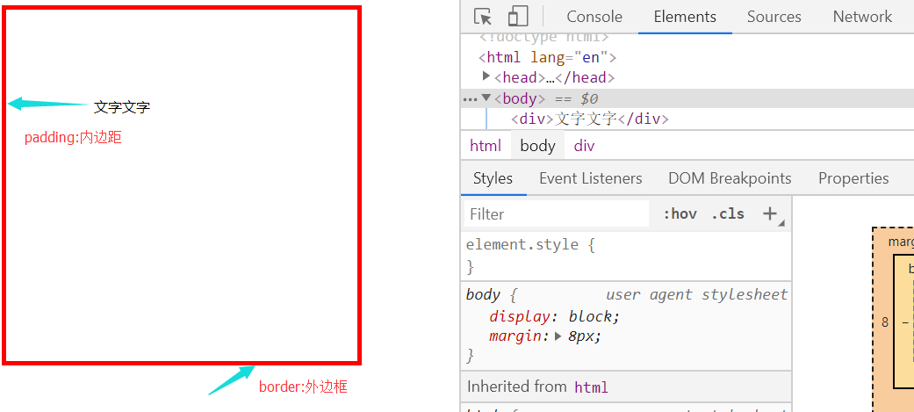

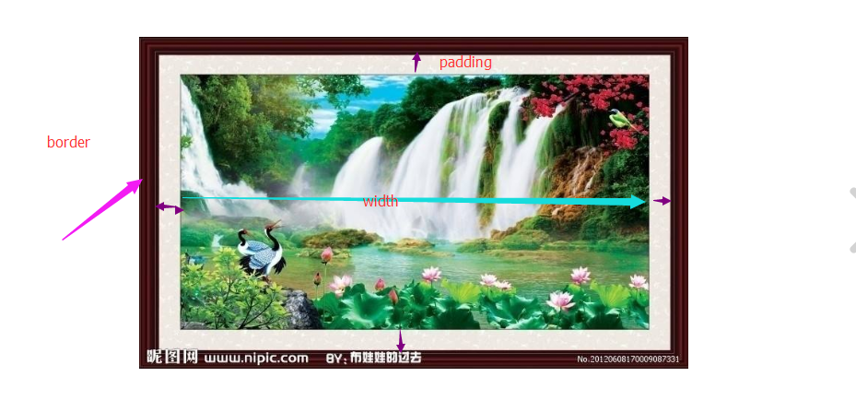

注意：前端所谓盒模型：是元素哪些数据呀？

盒模型:（margin + padding + border + width + heigh）

第一个div的

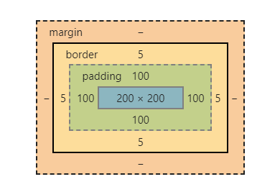

第二个div的

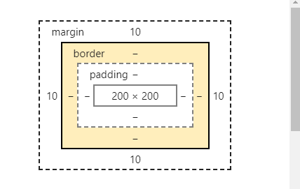

<!DOCTYPE html>

<html lang="en">

<head>

<meta charset="UTF-8" />

<title>Document</title>

<style type="text/css">

.box{

width:200px;

height:200px;

/* 外边框：可以让元素向外拓展 */

border:5px solid red;

padding:100px;

}

.box1{

margin:10px;

width:200px;

height: 200px;

background:red;

}

</style>

</head>

<body>

<div class="box">文字文字</div>

<div class="box1"></div>

</body>

</html>

# 定位

概述：在前端web开发中所谓文档流【页面中标签排列方式】：如果想打破文档流让标签可以在任意地方显示，

需要进行定位；

定位在前端开发中三种：固定定位、相对定位、绝对定位

块元素：从上到下排列（独占一行）

行内元素：从左到右排列（不独占一行）

## 3.1固定定位

注意：如果是定位元素就有left、top、right、bottom四个属性；

概述：如果你想给某一个标签固定在网页中某一个位置，可以利用固定定位，哪怕页面有上下滑动效果也不影响。

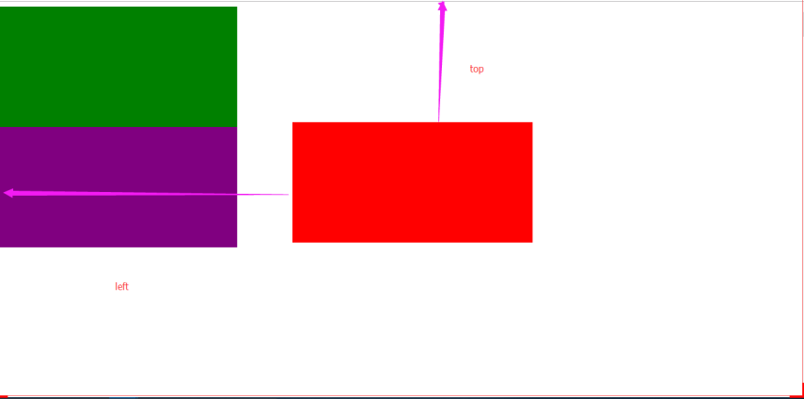

<!DOCTYPE html>

<html lang="en">

<head>

<meta charset="UTF-8" />

<title>Document</title>

<style type="text/css">

div{

width:400px;

height: 200px;

}

body{

height: 10000px;

}

.box{

/* 固定定位：固定定位元素不占起始位置 */

position: fixed;

left:500px;

top:200px;

background:red;

}

.box1{

background:green;

}

.box2{

background:purple;

}

</style>

</head>

<body>

<div class="box"></div>

<div class="box1"></div>

<div class="box2"></div>

</body>

</html>

* 定位元素才有left、top、right、bottom灯属性
* 固定定位是以网页为参照，固定在某一个位置（哪怕页面滑动：也是在这个位置上）
* 固定定位元素不占用起始位置

## 3.2相对定位

概述：相对定位也可以让元素脱离文档流，元素在进行相对定位的时候，其实相对的起始位置进行偏离，

而且还需要注意：相对定位元素起始位置值占用的。

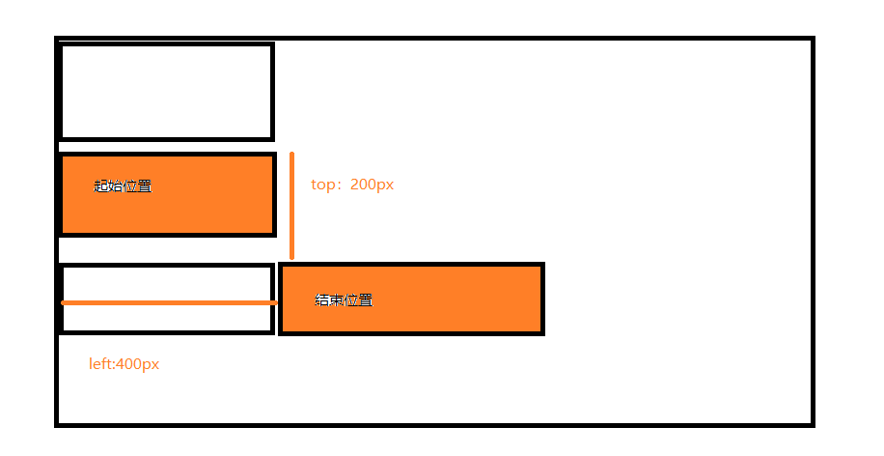

<!DOCTYPE html>

<html lang="en">

<head>

<meta charset="UTF-8" />

<title>Document</title>

<style type="text/css">

/* 清除默认样式：默认情况下有缝隙 */

*{

margin:0;

padding: 0;

}

div{

width:400px;

height: 200px;

}

.box1{

background:red;

}

.box2{

position: relative;

left:400px;

top:200px;

background:green;

}

.box3{

background:purple;

}

</style>

</head>

<body>

<div class="box1"></div>

<div class="box2"></div>

<div class="box3"></div>

</body>

</html>

* 相对定位元素：相对于自己起始位置
* 相对元素起始位置是占用的（别人用不了）

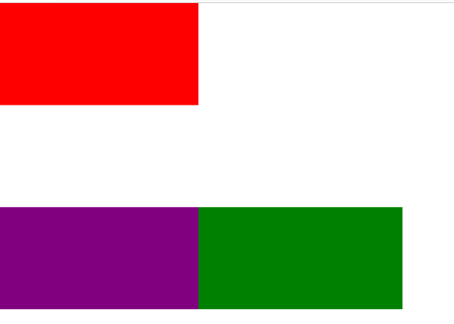

## 3.3绝对定位

概述：绝对定位也可以让元素脱离标准文档流：

1. 绝对定位元素，如果没有定位父元素【绝对定位元素：参照页面进行偏移】
2. 绝对定位元素，如果有定位父元素【绝对定位元素：参照定位父元素进行偏移】

注意：绝对定位元素不占起始位置（别人可以占用起始位置）

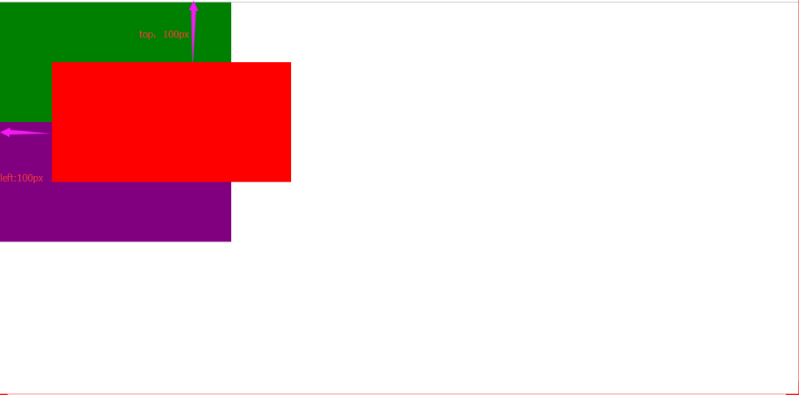

<!DOCTYPE html>

<html lang="en">

<head>

<meta charset="UTF-8" />

<title>Document</title>

<style type="text/css">

/* 清除默认样式 */

*{

margin:0;

padding: 0;

}

body{

height: 1000px;

}

div{

width:400px;

height: 200px;

}

.box1{

position: fixed;

left:100px;

top:100px;

background:red;

}

.box2{

background:green;

}

.box3{

background:purple;

}

</style>

</head>

<body>

<div class="box1"></div>

<div class="box2"></div>

<div class="box3"></div>

</body>

</html>

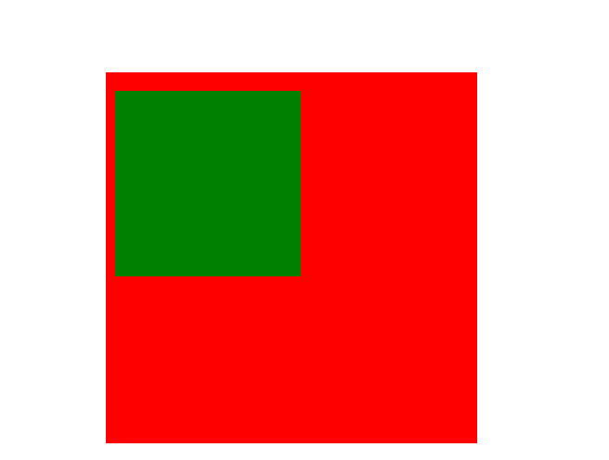

<!DOCTYPE html>

<html lang="en">

<head>

<meta charset="UTF-8" />

<title>Document</title>

<style type="text/css">

*{

margin:0;

padding: 0;

}

.outer{

position: relative;

/* 父元素 */

width:400px;

height: 400px;

background:red;

margin:200px;

}

.inner{

position: absolute;

left:10px;

top:20px;

width:200px;

height: 200px;

background:green;

}

</style>

</head>

<body>

<div class="outer">

<div class="inner"></div>

</div>

</body>

</html>

## 3.4定位小练习

<!DOCTYPE html>

<html lang="en">

<head>

<meta charset="UTF-8" />

<title>Document</title>

<style type="text/css">

/* 子绝父相*/

*{

margin:0;

padding: 0;

}

.box{

position: relative;

width:600px;

height: 400px;

background:red;

border:1px solid black;

left:200px;

}

.cur{

position: absolute;

left:0px;

top:0px;

width:300px;

height:400px;

background:cyan;

}

.cur1{

position: absolute;

width:300px;

height:200px;

left:300px;

top:0px;

background:purple;

}

.cur2{

position: absolute;

width:300px;

height:200px;

background:yellow;

left:300px;

top:200px;

}

</style>

</head>

<body>

<div class="box">

<div class="cur"></div>

<div class="cur1"></div>

<div class="cur2"></div>

</div>

</body>

</html>

# 浮动

概述：我们可以利用定位打破文档流，除此以外也可以利用浮动，其实浮动就是让元素进行‘靠左、靠右’进行水平排列；

//靠左侧浮动



//靠右浮动



//靠左侧浮动（一行放不下自动换行）

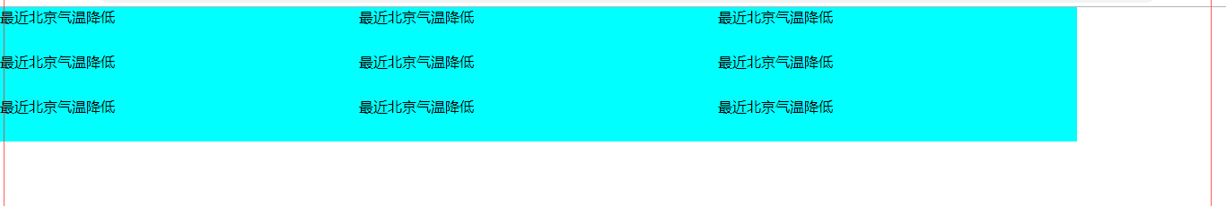

<!DOCTYPE html>

<html lang="en">

<head>

<meta charset="UTF-8" />

<title>Document</title>

<style type="text/css">

/* 清除默认样式 */

*{

margin:0;

padding: 0;

}

div{

/* 靠左侧浮动 */

float:left;

width:150px;

height: 50px;

background:cyan;

}

</style>

</head>

<body>

<div>最近北京气温降低</div>

<div>最近北京气温降低</div>

<div>最近北京气温降低</div>

<div>最近北京气温降低</div>

<div>最近北京气温降低</div>

<div>最近北京气温降低</div>

<div>最近北京气温降低</div>

<div>最近北京气温降低</div>

<div>最近北京气温降低</div>

</body>

</html>

## 5.1导航



<!DOCTYPE html>

<html lang="en">

<head>

<meta charset="UTF-8" />

<title>Document</title>

<style type="text/css">

*{

margin:0;

padding: 0;

}

.box{

position: relative;

/* 当前这个div宽度是按照父元素宽度进行百分比*/

width:100%;

height:50px;

background:#01204f;

}

ul{

position: absolute;

left:20%;

width:80%;

height: 50px;

/* 将列表默认样式清除（将前面黑色圆球干掉） */

list-style: none;

}

li{

float:left;

width:60px;

height: 50px;

color:white;

/* 行高 */

line-height:50px;

/* 小手 */

cursor:pointer;

/* 文字居中 */

text-align:center;

}

li:hover{

background:red;

}

</style>

</head>

<body>

<div class="box">

<ul>

<li>首页</li>

<li>国内</li>

<li>国际</li>

<li>军事</li>

<li>财经</li>

<li>娱乐</li>

<li>体育</li>

<li>互联网</li>

<li>科技</li>

<li>游戏</li>

<li>女人</li>

<li>汽车</li>

<li>房产</li>

</ul>

</div>

</body>

</html>

* 子元素宽度可以是百分比单位，按照父元素宽度进行划分百分比的；
* Line-heigh(行高):可以让文本在垂直方向居中（最好它的属性值和当前元素高度一边高就行了）

## 5.2轮播图小圆球

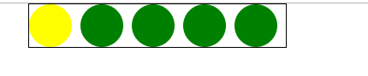

<!DOCTYPE html>

<html lang="en">

<head>

<meta charset="UTF-8" />

<title>Document</title>

<style type="text/css">

*{

margin:0;

padding: 0;

}

ul{

position: relative;

width:300px;

height: 50px;

list-style: none;

border:1px solid black;

left:500px;

}

li{

float:left;

/* 左侧外边距 */

margin-right:10px;

width:50px;

height: 50px;

background:green;

/* 圆角设置 */

border-radius:50%;

}

.cur{

background:yellow;

}

</style>

</head>

<body>

<ul>

<li class="cur"></li>

<li></li>

<li></li>

<li></li>

<li></li>

</ul>

</body>

</html>

## 5.3四叶草效果-----免费送的

<https://www.w3school.com.cn/cssref/pr_animation.asp>（CSS中给元素添加动画:animation）

概述：web前端开发浏览器厂商常见：谷歌、IE、火狐、欧朋

animation：动画稍微了解（知道有这个东西即可） 前端工程师可以利用样式搞动画

浏览器厂商私有前缀（带有私有前缀样式只能在当前浏览器中使用）：

|  |  |  |  |
| --- | --- | --- | --- |
| 谷歌 | IE | 火狐 | 欧朋 |
| webkit | ms | moz | o |

<!DOCTYPE html>

<html lang="en">

<head>

<meta charset="UTF-8" />

<title>Document</title>

<style type="text/css">

*{

margin:0;

padding: 0;

}

.box{

/*相对定位：相对的是自己起始位置 */

position: relative;

width:200px;

height: 200px;

left:40%;

/* 调用动画 */

animation:donghua 5s linear 0s infinite;

}

.ye1{

/* 绝对定位：参照定位父元素进行偏移*/

position: absolute;

width:100px;

height: 100px;

background:green;

left:0px;

top:0px;

/* 圆角设置:分别左上、右上、右下、左下 */

border-radius:0px 90px 0px 90px;

}

.ye2{

/* 绝对定位：参照定位父元素进行偏移*/

position: absolute;

width:100px;

height: 100px;

background:green;

left:100px;

border-radius:90px 0px 90px 0px;

}

.ye3{

position: absolute;

width:100px;

height: 100px;

background:green;

left:0px;

top:100px;

border-radius:90px 0px 90px 0px;

}

.ye4{

position: absolute;

width:100px;

height:100px;

background:green;

left:100px;

top:100px;

border-radius:0px 90px 0px 90px;

}

/* 声明一个animation动画 */

@-webkit-keyframes donghua{

from{

/* 旋转属性：可以让元素进行旋转（旋转单位是deg）*/

transform:rotate(0deg);

}

to{

transform:rotate(360deg);

}

}

</style>

</head>

<body>

<div class="box">

<div class="ye1"></div>

<div class="ye2"></div>

<div class="ye3"></div>

<div class="ye4"></div>

</div>

</body>

</html>

# 轮播图布局

概述：很多电商（淘宝、京东）网站它首页中都带有banner(轮播图功能)。

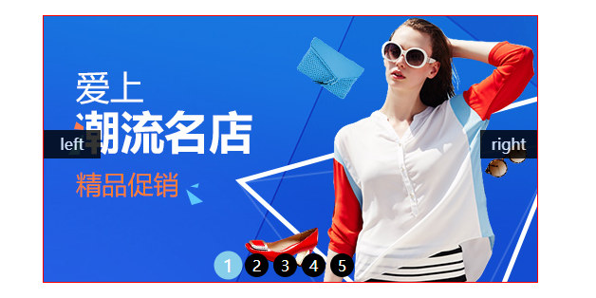

<!DOCTYPE html>

<html lang="en">

<head>

<meta charset="UTF-8" />

<title>Document</title>

<style type="text/css">

/* 默认样式清除 */

*{

margin:0;

padding: 0;

}

.box{

/*相对定位 */

position: relative;//相对自己起始位置进行便宜，起始位置占用（别人不能用）

width:520px;

height: 280px;

border:1px solid red;//外边框【外边框大小设置 实线 颜色设置】

left:400px; //定位元素才有left、top、right bottom

top:100px;

/* 如果子元素超出父元素部分隐藏*/

overflow: hidden; //子元素超出父元素部分：隐藏掉

}

ul{

position: absolute;

list-style: none;//去除列表默认样式（前面黑色小球）

width:520px;

height: 280px;

}

.leftbtn{

position:absolute;//绝对定位：按照已经定位父元素进行便宜

width:60px;

height:30px;

background:black;

left:0px;

top:120px;

color:white;

text-align:center;//文本居中

line-height:30px;//行高设置（让蚊子垂直方向居中：一般和高度一样）

cursor:pointer;//小手

opacity: .8;//透明【0~1】

}

.rightbtn{

position: absolute;

width:60px;

height: 30px;

background:black;

right:0px;

top:120px;

color:white;

text-align:center;

line-height:30px;

cursor:pointer;

opacity: .8;

}

ol{

position: absolute;

width:200px;

height:25px;

list-style: none;

left:35%;

bottom:5px;

}

/* 后代选择器 */

ol li{

float:left;//左侧浮动

width:25px;

height: 25px;

background:black;

color:white;

/* 变为圆球 */

border-radius:12.5px;圆角设置【左上、右上、右下、左下】

text-align:center;

line-height:25px;

margin-right:5px;

}

.cur{

background:skyblue;

/* 进行缩放 */

transform:scale(1.2);

}

</style>

</head>

<body>

<div class="box">

<!--有序列表去做显示图片 -->

<ul>

<li><img src="1.jpg" alt="" /></li>

<li><img src="1.jpg" alt="" /></li>

<li><img src="1.jpg" alt="" /></li>

<li><img src="1.jpg" alt="" /></li>

<li><img src="1.jpg" alt="" /></li>

</ul>

<!-- 做左右按钮 -->

<div class="leftbtn">left</div>

<div class="rightbtn">right</div>

<!-- 分页器 -->

<ol>

<li class="cur">1</li>

<li>2</li>

<li>3</li>

<li>4</li>

<li>5</li>

</ol>

</div>

</body>

</html>

注意：transform可以让元素实现变化：旋转、平移、缩放

旋转（单位是度数deg）:可以让元素按照图形几何中心进行旋转

transform:rotate(30deg)

缩放：可以等比例让元素宽度和高度成比例放大、缩小

tranform:scale():属性值【0-1】缩小 大于1代表的是放大

架构师：技术大牛

前端工程师：web、iOS、安卓等等

后台工程师：Java、PHP、Scala、C++

测试人员：白盒（会代码） + 黑色（不会代码）

产品经理：绘制原型图（网站效果、业务逻辑设计）

UI：切图（实习生）

项目经理：管控整个项目（可能不懂技术：懂管理）